Projekt Škole za Afriku. I ove školske godine nastavljamo s UNICEF-ovim Projektom Škole za Afriku. Tijekom cijele školske godine ćemo sakupljati novčana sredstva za školovanje djece u Burkini Faso. A da smo prošle školske godine odradili dobar posao svjedoči i naša fotografija na službenim radnim materijalima UNICEF-a.

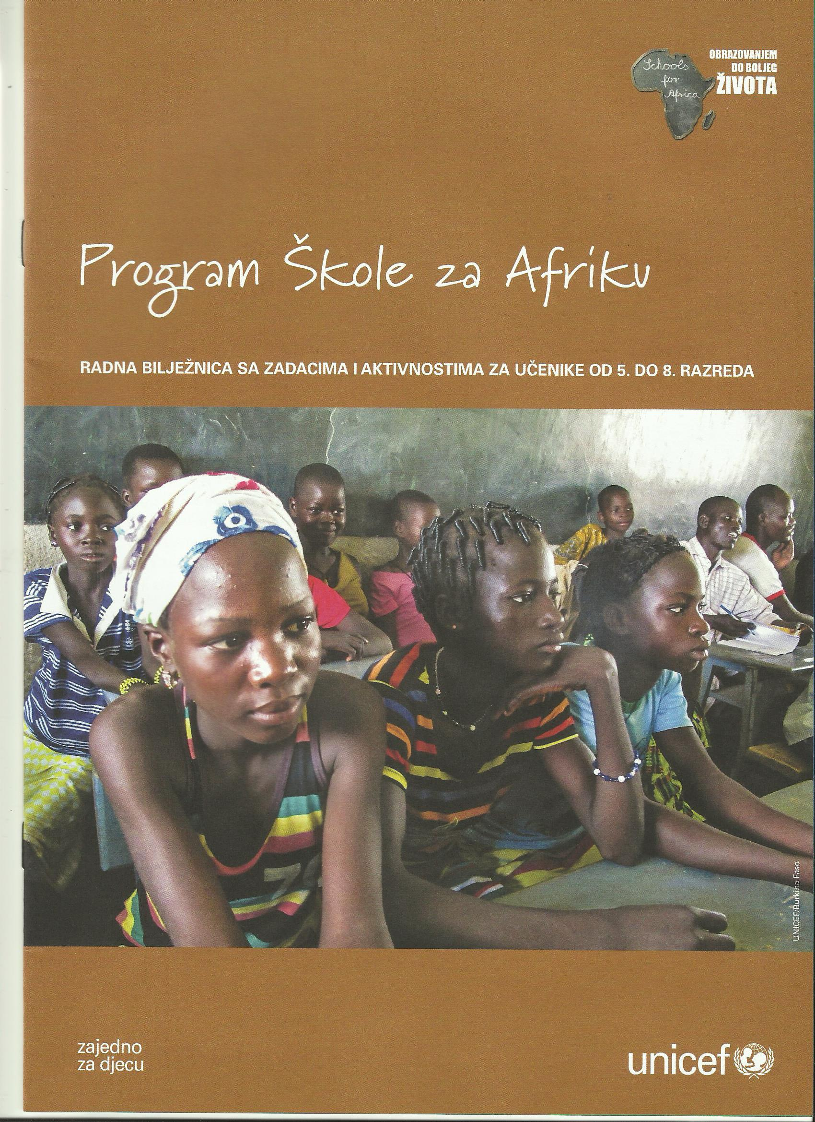
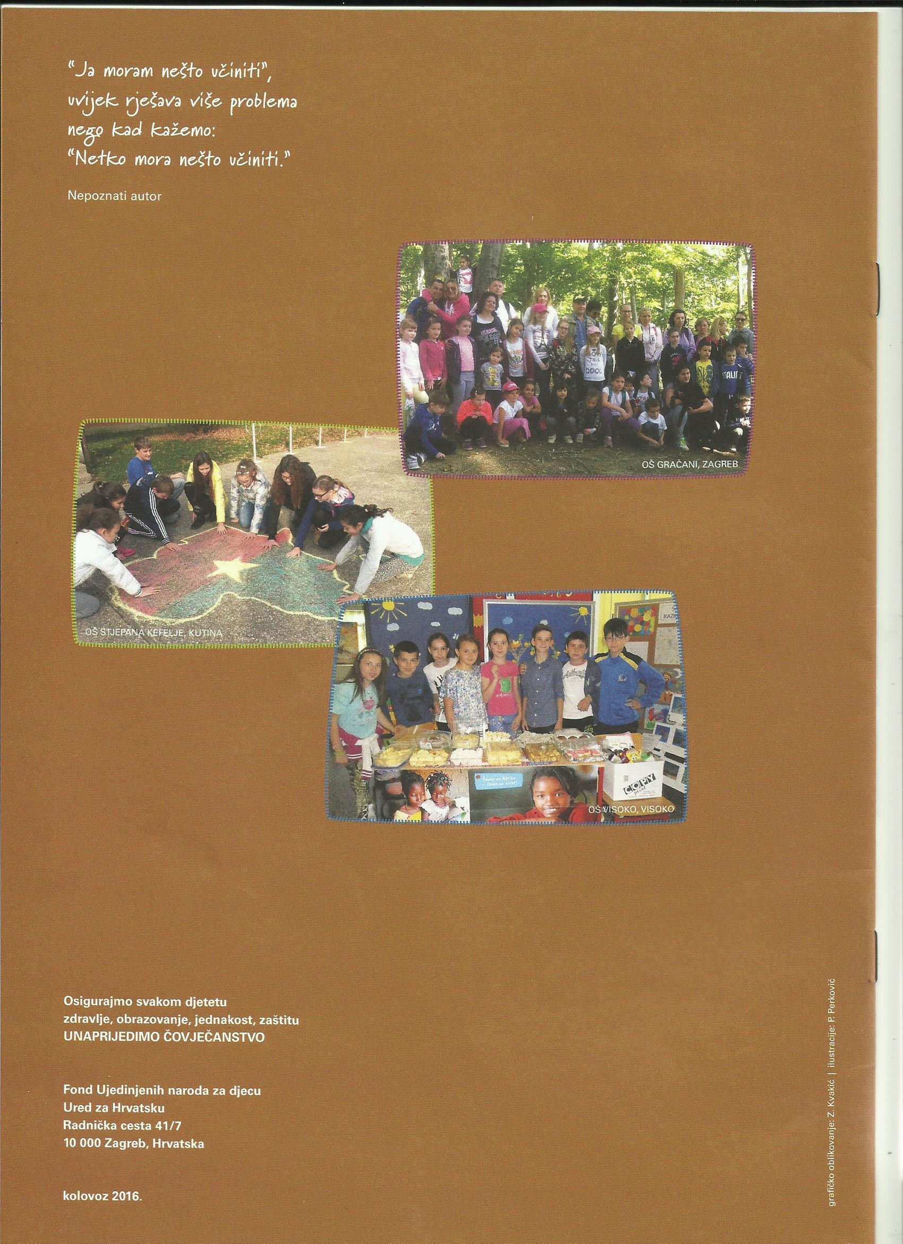
Obilježavanje 20. studenog – međunarodnog dana djece u OŠ Stjepana Kefelje

